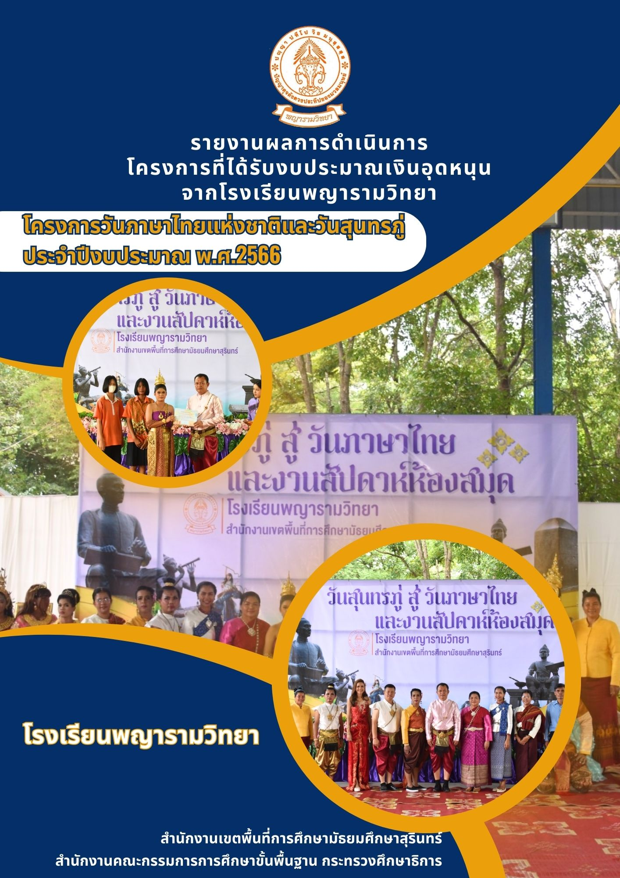

รายงานผลการดำเนินโครงการ
ตามแผนปฏิบัติการประจำปีงบประมาณ พ.ศ. 2566

โครงการพัฒนาผู้เรียนให้มีความรู้และทักษะที่จำเป็นตามหลักสูตร
กิจกรรมวันภาษาไทยแห่งชาติ

โรงเรียนพญารามวิทยา ตำบลเพี้ยราม อำเภอเมือง จังหวัดสุรินทร์
สำนักงานเขตพื้นที่มัธยมศึกษาสุรินทร์
สำนักงานคณะกรรมการการศึกษาขั้นพื้นฐาน
กระทรวงศึกษาธิการ

รายงานผลการดำเนินงานตามโครงการที่ได้รับงบประมาณสนับสนุน
จากโรงเรียนพญารามวิทยา เงินนอกงบประมาณ ประเภทเงินอุดหนุน
โครงการพัฒนาผู้เรียนให้มีความรู้และทักษะที่จำเป็นตามหลักสูตร
กิจกรรมวันภาษาไทยแห่งชาติ
ประจำปีงบประมาณ พ.ศ. 2566
รายงาน ณ วันที่ 31 กรกฎาคม พ.ศ. 2566

1. หน่วยงานที่ขอรับเงินอุดหนุน กลุ่มสาระการเรียนรู้ภาษาไทย
2. งบประมาณ
2.1 งบประมาณของโครงการที่ได้รับเงินอุดหนุน 6,000 บาท
2.2 งบประมาณที่ได้ใช้ไปในการดำเนินการโครงการ 6,000 บาท
2.3 งบประมาณคงเหลือ - บาท
3. ผลการดำเนินการ
3.1 ผู้ได้รับเงินอุดหนุนขอรายงานผลการดำเนินงานโครงการ ตามบันทึกข้อตกลงการรับเงินอุดหนุนเลขที่............./...........วันที่ ............ เดือน............................พ.ศ. ........... ได้เริ่มดำเนินการตาม วัตถุประสงค์ของโครงการเมื่อวันที่ 1 เดือน กรกฎาคม พ.ศ. 2566 และเสร็จเรียบร้อยเมื่อวันที่ 31 เดือน กรกฎาคม พ.ศ. 2566
3.2 ผู้ได้รับเงินอุดหนุนขอส่งสำเนาเอกสารใบเสร็จรับเงินหรือเอกสารหลักฐานอื่น จำนวน 1 ชุด จำนวนเงิน 6,000 บาท (หกพันบาทถ้วน) ของการดำเนินการตามโครงการที่ขอรับเงินอุดหนุนมาพร้อมหนังสือนี้เพื่อให้หน่วยงานที่เกี่ยวข้องตรวจสอบต่อไป
3.3 ผู้ได้รับเงินอุดหนุนขอส่งเงินงบประมาณคงเหลือ จำนวน - บาท คืนมาพร้อมหนังสือนี้
3.4 ประโยชน์ที่ประชาชนได้รับ นักเรียนตระหนักในพระมหากรุณาธิคุณในพระบาทสมเด็จพระเจ้าอยู่หัวภูมิพลอดุลยเดชมหาราชที่ได้ทรงแสดงความห่วงใยและพระราชทานแนวคิดต่าง ๆ เกี่ยวกับภาษาไทย สามารถแสดงออกด้านความคิดสร้างสรรค์ และมีส่วนร่วมในการจัดกิจกรรม มีส่วนร่วมส่งเสริมในการอนุรักษ์วัฒนธรรมไทย มีความสามารถทางภาษาไทยตามวัตถุประสงค์ที่วางไว้ สามารถส่งเสริมให้เยาวชนและบุคคลทั่วไปเข้าใจและตระหนักถึงคุณค่าของวัฒนธรรม

ลงชื่อ....................................................ผู้รายงาน
(นายกิตติกร ยืนยง)
ตำแหน่ง ครูกลุ่มสาระการเรียนรู้ภาษาไทย

สถานภาพของโครงการ

1. ลักษณะโครงการ
โครงการที่อยู่ระหว่างดำเนินการ
โครงการดำเนินการเสร็จสิ้นแล้ว
2. สถานภาพโครงการ
อยู่ระหว่างดำเนินโครงการยังไม่มีผลผลิตเกิดขึ้น
อยู่ระหว่างดำเนินโครงการและมีผลผลิตเกิดขึ้นแล้วเป็นระยะ
ดำเนินโครงการแล้วเสร็จ
3. ผลการใช้จ่ายงบประมาณ
ต่ำกว่าแผนการใช้จ่ายเงิน
ตามแผนการใช้จ่ายเงิน
เกินกว่าแผนการใช้จ่ายเงิน
4.กรณีเงินเหลือจ่าย
ส่งคืนครบถ้วน สำเนาใบเสร็จรับเงินเล่มที่.................เลขที่..........................ลว.........................
ส่งคืนไม่ครบ เนื่องจาก............................................................................................................
5. สรุปผลการดำเนินงาน
ล้าช้ากว่าแผน
ตามแผน
เร็วกว่าแผน


บันทึกข้อความ
ส่วนราชการ โรงเรียนพญารามวิทยา ตำบลเพี้ยราม อำเภอเมือง จังหวัดสุรินทร์
ที่ /2566 วันที่ 31 สิงหาคม 2566
เรื่อง รายงานผลการดำเนินโครงการ กิจกรรมวันภาษาไทยแห่งชาติ
เรียน ผู้อำนวยการโรงเรียนพญารามวิทยา
ด้วยข้าพเจ้า นายพรส สดับสาร ตำแหน่ง ครู หัวหน้ากลุ่มสาระการเรียนรู้ภาษาไทย ได้รับมอบหมายให้ดำเนินการจัดกิจกรรมวันภาษาไทยแห่งชาติ ประจำปี 2566 เพื่อให้นักเรียนตระหนักในพระมหากรุณาธิคุณในพระบาทสมเด็จพระเจ้าอยู่หัวภูมิพลอดุลยเดชมหาราชที่ได้ทรงแสดงความห่วงใยและพระราชทานแนวคิดต่าง ๆ เกี่ยวกับภาษาไทย สามารถแสดงออกด้านความคิดสร้างสรรค์ และมีส่วนร่วมในการจัดกิจกรรม มีส่วนร่วมส่งเสริมในการอนุรักษ์วัฒนธรรมไทย มีความสามารถทางภาษาไทยตามวัตถุประสงค์ที่วางไว้ สามารถส่งเสริมให้เยาวชนและบุคคลทั่วไปเข้าใจและตระหนักถึงคุณค่าของวัฒนธรรม
บัดนี้ ข้าพเจ้าได้ดำเนินการจัดกิจกรรมตามโครงการฯ เรียบร้อยแล้ว จึงขอรายงานผลการการดำเนินงานดังแนบมาท้ายเอกสารฉบับนี้

จึงเรียนมาเพื่อโปรดทราบ1.พา
ลงชื่อ.....................................
(นายกิตติกร ยืนยง)
ตำแหน่ง ครู

ความเห็นหัวหน้างานแผนงาน  ………………………………………………………………  ………………………………………………………………  ลงชื่อ................................  (นายพรส สดับสาร)  ตำแหน่ง หัวหน้างานแผนงาน | ความเห็นหัวหน้ากลุ่มบริหารงบประมาณ  ……………………………………………………………………..  ……………………………………………………………………..  ลงชื่อ................................  (นายพรส สดับสาร)  ตำแหน่ง หัวหน้ากลุ่มบริหารงบประมาณ
ความเห็นรองผู้อำนวยการ  ………………………………………………………………  ………………………………………………………………  ลงชื่อ.....................................  (นายบัวชิต อุทธารัมย์)  ตำแหน่ง รองผู้อำนวยการโรงเรียน | ความเห็นผู้อำนวยการ  ……………………………………………………………………..  ……………………………………………………………………..  ลงชื่อ.........................................  (นายชูชาติ คิดดี)  ตำแหน่ง ผู้อำนวยการโรงเรียนพญารามวิทยา
คำนำ
รายงานผลการดำเนินโครงการฯ วันภาษาไทยแห่งชาติ หน้า | (1)

กิจกรรมวันภาษาไทยแห่งชาติ ประจำปี 2566 โรงเรียนพญารามวิทยา สำเร็จลุล่วงได้เนื่องจากได้รับคำปรึกษา แนะนำ จากท่านผู้อำนวยการโรงเรียน นายชูชาติ คิดดี และท่านรองผู้อำนวยการโรงเรียน นายบัวชิต อุทธารัมย์ ที่ได้กรุณาแนะนำความรู้ต่าง ๆ ที่เป็นประโยชน์ต่อการนำมาใช้เป็นแนวทางในการจัดทำกิจกรรมวันภาษาไทยแห่งชาติ ผู้รับผิดชอบโครงการขอกราบขอบคุณเป็นอย่างสูงไว้ ณ ที่นี้
ขอขอบคุณคณะครูและบุคลากรโรงเรียนทุกท่านและคณะกรรมการนักเรียน ปีการศึกษา 2566 ที่ได้ให้ความช่วยเหลือในการจัดกิจกรรม
คุณค่าและประโยชน์ที่เกิดจากการจัดกิจกรรมในครั้งนี้ ขอมอบเป็นเครื่องบูชาพระคุณบิดา มารดา ที่ท่านเป็นผู้วางรากฐานการศึกษาให้แก่ผู้จัดทำโครงการ ครู อาจารย์ในทุกระดับชั้นที่ได้มีส่วนอบรมสั่งสอนประสิทธิ์ประสาทวิชาความรู้ส่งผลให้ผู้จัดทำโครงการประสบความสำเร็จในการดำเนินชีวิตและก้าวหน้าในหน้าที่การงาน

กิตติกร ยืนยง

สารบัญ
รายงานผลการดำเนินโครงการฯ วันภาษาไทยแห่งชาติ หน้า | (2)

 |  | หน้า
คำนำ |  | (1)
สารบัญ |  | (2)
บทที่ 1 | บทนำ | 1
 | ความเป็นมาและความสำคัญ | 1
 | วัตถุประสงค์ | 1
 | ผลที่คาดว่าจะได้รับ | 1
บทที่ 2 | การดำเนินงาน | 2
 | กลุ่มเป้าหมายหรือผู้มีส่วนเกี่ยวข้อง | 2
 | ตัวชี้วัดความสำเร็จ | 2
 | ระยะเวลาของกิจกรรม | 2
 | สถานที่ดำเนินงาน | 2
 | งบประมาณ | 2
 | ขั้นตอน/กระบวนการดำเนินงาน | 3
บทที่ 3 | สรุปผลการดำเนินงาน | 4
 | จำนวนผู้เข้าร่วมโครงการ | 4
 | สรุปงบประมาณ | 4
 | ผลการดำเนินงานตามตัวชี้วัดความสำเร็จ | 4
 | ข้อเสนอแนะในการจัดกิจกรรมครั้งนี้ | 5
 | อุปสรรค ปัญหา และวิธีแก้ไข | 6
 | การนำผลไปปรับปรุงการดำเนินงาน | 6
ภาคผนวก | ภาพวัสดุ/อุปกรณ์ | 7
 | ภาพกิจกรรม
 | สำเนาเอกสารการใช้จ่ายงบประมาณเงินอุดหนุน
 | ตัวอย่างแบบประเมินความพึงพอใจ
 | คำสั่งโรงเรียนพญารามวิทยา
 | สำเนาโครงการที่ได้รับการอนุมัติ

บทที่ 1 บทนำ

ความเป็นมาและความสำคัญ
คณะกรรมการรณรงค์เพื่อภาษาไทยของจุฬาลงกรณ์มหาวิทยาลัย ได้ขออนุมัติจากคณะรัฐมนตรีของนายกยิ่งลักษณ์ ชินวัฒน์ ให้วันที่ 29 กรกฎาคม ของทุกปี เป็นวันภาษาไทยแห่งชาติ เพื่อกระตุ้นจิตสำนึกให้คนไทยตระหนักถึงคุณค่าและความสำคัญของ “ภาษาไทย” ซึ่งถือเป็นเอกลักษณ์ที่สำคัญอย่างหนึ่งของชาติ นอกเหนือจากวัฒนธรรมอื่นๆ ซึ่งทุกวันนี้นับวันจะเสื่อมลงไปเรื่อย ๆ เพราะอิทธิพลตะวันตก และตลอดจนความเจริญต่างๆทางเทคโนโลยี กลุ่มสาระการเรียนรู้ภาษาไทย โรงเรียนพญารามวิทยา อำเภอเมือง จังหวัดสุรินทร์ ได้ตระหนักถึงความสำคัญจึงได้จัดกิจกรรมวันภาษาไทยแห่งชาติขึ้นให้นักเรียนเห็นถึงความสำคัญของภาษาไทย ปลูกฝังให้นักเรียนเกิดความซาบซึ้งในวิชาภาษาไทย อันเป็นการช่วยส่งเสริมวิชาภาษาไทยให้ดำเนินไปอย่างได้ผลฝ่ายกิจการนักเรียนเห็นถึงความสำคัญดังกล่าวจึงกำหนดให้มีโครงการวันสุนทรภู่ขึ้นมา

วัตถุประสงค์
  - เพื่อเฉลิมพระเกียรติพระบาทสมเด็จพระเจ้าอยู่หัวภูมิพลอดุลยเดชมหาราช ผู้ทรงเป็นนักปราชญ์และนักภาษาไทย รวมทั้งเพื่อน้อมรำลึกในพระมหากรุณาธิคุณในพระองค์ที่ได้ทรงแสดงความห่วงใยและพระราชทานแนวคิดต่าง ๆ เกี่ยวกับภาษาไทย
  - เพื่อเพิ่มพูนประสิทธิภาพในการใช้ภาษาไทยของนักเรียนรวมทั้งเพื่อยกมาตรฐานการเรียนการสอนภาษาไทยในสถานศึกษาให้สัมฤทธิ์ผลดียิ่งขึ้น
  - เพื่อเปิดโอกาสให้นักเรียนได้แสดงออกด้านความคิดสร้างสรรค์ และมีส่วนร่วมในการจัดกิจกรรม
  - เพื่อส่งเสริมให้นักเรียนร่วมอนุรักษ์วัฒนธรรมไทย
  - เพื่อส่งเสริมและพัฒนาความสามารถทางภาษาไทยแก่นักเรียนตามศักยภาพ
  - เพื่อเชิดชูเกียรติสุนทรภู่กวีเอกของไทยและของโลก
  - เพื่อส่งเสริมและสืบสานมาดกทางวรรณศิลป์ของสุนทรภู่ ให้เยาวชนและบุคคลทั่วไปเข้าใจและตระหนักถึงคุณค่าของวัฒนธรรม

ผลที่คาดว่าจะได้รับ
- นักเรียนตระหนักในพระมหากรุณาธิคุณในพระบาทสมเด็จพระเจ้าอยู่หัวภูมิพลอดุลยเดชมหาราช ที่ได้ทรงแสดงความห่วงใยและพระราชทานแนวคิดต่าง ๆ เกี่ยวกับภาษาไทย
- นักเรียนสามารถแสดงออกด้านความคิดสร้างสรรค์ และมีส่วนร่วมในการจัดกิจกรรม
- นักเรียนมีส่วนร่วมส่งเสริมในการอนุรักษ์วัฒนธรรมไทย
- นักเรียนมีความสามารถทางภาษาไทยตามวัตถุประสงค์ที่วางไว้
- นักเรียนสามารถส่งเสริมและสืบสานมรดกทางวรรณศิลป์ของสุนทรภู่ ให้เยาวชนและบุคคลทั่วไปเข้าใจและตระหนักถึงคุณค่าของวัฒนธรรม

บทที่ 2 การดำเนินงาน

กลุ่มเป้าหมายหรือผู้มีส่วนเกี่ยวข้อง
นักเรียนโรงเรียนพญารามวิทยา จำนวน 265 คน คณะครูและบุคลากรโรงเรียน จำนวน 22 คนและผู้ปกครองนักเรียน

ตัวชี้วัดความสำเร็จ
เชิงปริมาณ
- นักเรียนมีส่วนร่วมในกิจกรรมวันภาษาไทยแห่งชาติ จำนวนร้อยละ 80
- นักเรียนมีความรู้จากการเข้าชมนิทรรศการวันภาษาไทยแห่งชาติ จำนวนร้อยละ 80
- นักเรียนส่งผลงานเข้าร่วมการประกวดทักษะทางภาษาไทย จำนวนร้อยละ 80
เชิงคุณภาพ
- นักเรียนและบุคลากรตระหนักถึงความสำคัญของภาษาไทยและเข้าร่วมกิจกรรม
- นักเรียนได้รับความรู้และมีเจตคติที่ดีต่อการเรียนภาษาไทย
- นักเรียนมีจิตสำนึกที่ดีในการร่วมอนุรักษ์เอกลักษณ์ทางภาษาไทยและศิลปวัฒนธรรมไทย
- นักเรียนสามารถคิดวิเคราะห์ตามศักยภาพของตนเองได้
- นักเรียนรักการเรียนรู้และมีทักษะในการแสวงหาความรู้ด้วยตนเองอย่างต่อเนื่อง

ระยะเวลาของกิจกรรม
ดำเนินโครงการจำนวน 31 วัน คือวันที่ 1 เดือน กรกฎาคม พ.ศ. 2566 และเสร็จเรียบร้อยเมื่อวันที่ 31 เดือน กรกฎาคม พ.ศ. 2566

สถานที่ดำเนินงาน
โรงเรียนพญารามวิทยา ตำบลเพี้ยราม อำเภอเมือง จังหวัดสุรินทร์

งบประมาณในการดำเนินโครงการ
โครงการที่จัดขึ้น ได้รับงบประมาณสนับสนุนจากโรงเรียนพญารามวิทยา เงินนอกงบประมาณ ประเภทเงินอุดหนุน โครงการพัฒนาผู้เรียนให้มีความรู้และทักษะที่จำเป็นตามหลักสูตร
กิจกรรมวันภาษาไทยแห่งชาติ ประจำปีงบประมาณ พ.ศ. 2566 เป็นจำนวนเงิน 6,000 บาท

ขั้นตอน/กระบวนการดำเนินงาน

ที่ | ขั้นตอน/กิจกรรม | ปีงบประมาณ พ.ศ. 2566
ที่ | ขั้นตอน/กิจกรรม | ต.ค. | พ.ย. | ธ.ค. | ม.ค. | ก.พ. | มี.ค. | เม.ย. | พ.ค. | มิ.ย. | ก.ค. | ส.ค. | ก.ย.
1. | ประชุมวางแผนโครงการ | /
2. | เสนอโครงการ | /
3. | ประชุมคณะกรรมการโครงการ | /
4. | ประสานงานสถานที่ |  |  |  |  |  |  |  |  | /
5. | จัดเตรียมจัดหาวัสดุอุปกรณ์ |  |  |  |  |  |  |  |  | /
6. | จัดโครงการตามแผนงานโครงการ |  |  |  |  |  |  |  |  |  | /
7. | รายงานสรุปและประเมินโครงการ |  |  |  |  |  |  |  |  |  |  | /

บทที่ 3 สรุปผลการดำเนินงาน

จำนวนผู้เข้าร่วมโครงการ
ในการดำเนินกิจกรรมวันภาษาไทยแห่งชาติ มีผู้เข้าร่วมโครงการทั้งสิ้น 287 คน ประกอบด้วย
- นักเรียน จำนวน 265 คน
- คณะครูและบุคลากร จำนวน 22 คน

สรุปงบประมาณ
งบประมาณรายรับ
งบประมาณจากงบประมาณแผ่นดิน จำนวน 6,000 บาท
งบประมาณรายจ่าย
ตารางแสดงรายละเอียดรายจ่าย
ลำดับ | รายการ | งบประมาณ  (บาท) | งบประมาณที่ใช้จริง  (บาท)
1. | ค่าอาหารว่างและเครื่องดื่ม | 3,000 | 3,000
2. | ค่ารางวัลการประกวดแข่งขัน | 3,000 | 3,000
รวมค่าใช้จ่ายทั้งสิ้น |  | 6,000 | 6,000

ผลการดำเนินงานตามตัวชี้วัดความสำเร็จ
1. ผลผลิตที่ได้รับจากโครงการ
โครงการวันภาษาไทยแห่งชาติ
ตัวชี้วัด | เป้าหมาย | ผลลัพธ์ที่ได้
ตัวชี้วัดเชิงปริมาณ | - ร้อยละ 80 นักเรียนมีส่วนร่วมในกิจกรรมวันภาษาไทยแห่งชาติ  - ร้อยละ 80 นักเรียนมีความรู้จากการเข้าชมนิทรรศการวันภาษาไทยแห่งชาติ  - ร้อยละ 80 นักเรียนส่งผลงานเข้าร่วมการประกวดทักษะทางภาษาไทย | - ร้อยละ 80 นักเรียนมีส่วนร่วมในกิจกรรมวันภาษาไทยแห่งชาติ  - ร้อยละ 80 นักเรียนมีความรู้จากการเข้าชมนิทรรศการวันภาษาไทยแห่งชาติ  - ร้อยละ 80 นักเรียนส่งผลงานเข้าร่วมการประกวดทักษะทางภาษาไทย
ตัวชี้วัดเชิงคุณภาพ | - นักเรียนและบุคลากรตระหนักถึงความสำคัญของภาษาไทยและเข้าร่วมกิจกรรม  - นักเรียนได้รับความรู้และมีเจตคติที่ดีต่อการเรียนภาษาไทย  - นักเรียนมีจิตสำนึกที่ดีในการร่วมอนุรักษ์เอกลักษณ์ทางภาษาไทย และศิลปวัฒนธรรมไทย | - นักเรียนและบุคลากรตระหนักถึงความสำคัญของภาษาไทยและเข้าร่วมกิจกรรม  - นักเรียนได้รับความรู้และมีเจตคติที่ดีต่อการเรียนภาษาไทย  - นักเรียนมีจิตสำนึกที่ดีในการร่วมอนุรักษ์เอกลักษณ์ทางภาษาไทย และศิลปวัฒนธรรมไทย
ตัวชี้วัด | เป้าหมาย | ผลลัพธ์ที่ได้
 | - นักเรียนสามารถคิดวิเคราะห์ตามศักยภาพของตนเองได้  - นักเรียนรักการเรียนรู้และมีทักษะในการแสวงหาความรู้ด้วยตนเองอย่างต่อเนื่อง | - นักเรียนสามารถคิดวิเคราะห์ตามศักยภาพของตนเองได้  - นักเรียนรักการเรียนรู้และมีทักษะในการแสวงหาความรู้ด้วยตนเองอย่างต่อเนื่อง

2. ผลลัพธ์ที่เกิดจากโครงการ
  - นักเรียนตระหนักในพระมหากรุณาธิคุณในพระบาทสมเด็จพระเจ้าอยู่หัวภูมิพลอดุลยเดชมหาราช ที่ได้ทรงแสดงความห่วงใยและพระราชทานแนวคิดต่าง ๆ เกี่ยวกับภาษาไทย
  - นักเรียนสามารถแสดงออกด้านความคิดสร้างสรรค์ และมีส่วนร่วมในการจัดกิจกรรม
  - นักเรียนมีส่วนร่วมส่งเสริมในการอนุรักษ์วัฒนธรรมไทย
  - นักเรียนมีความสามารถทางภาษาไทยตามวัตถุประสงค์ที่วางไว้
  - นักเรียนสามารถส่งเสริมและสืบสานมรดกทางวรรณศิลป์ของสุนทรภู่ ให้เยาวชนและบุคคลทั่วไปเข้าใจและตระหนักถึงคุณค่าของวัฒนธรรม
3. การบรรลุวัตถุประสงค์ของโครงการ
บรรลุวัตถุประสงค์ของโครงการครบทุกข้อ
บรรลุวัตถุประสงค์ของโครงการบางข้อ เนื่องจาก.....................................................
ไม่บรรลุวัตถุประสงค์ของโครงการ เนื่องจาก............................................................

ข้อเสนอแนะในการจัดกิจกรรมครั้งนี้
ระดับความพึงพอใจของผู้เข้าร่วมกิจกรรมวันภาษาไทย ประจำปี 2566

รายการประเมิน | ระดับความพึงพอใจ
รายการประเมิน | มากที่สุด | มาก | ปานกลาง | น้อย | น้อยที่สุด
1. ความเหมาะสมลำดับขั้นตอนพิธีการ | 96  (80.00) | 24  (20.00) | - | - | -
2. สถานที่มีความเหมาะสม | 120  (100) | - | - | - | -
3. การประสานงาน | 84  (70.00) | 29  (24.17) | 7  (5.83) | - | -
4. การมีส่วนร่วมของบุคลากรและนักเรียน | 92  (76.67) | 28  (23.33) | - | - | -
5. ข้อคิดที่ได้จากการจัดกิจกรรมนำไปใช้ในชีวิตประจำวัน | 85  (70.83) | 35  (29.17) | - | - | -
- บรรยากาศ และภาพรวมของการจัดกิจกรรม | 98  (81.67) | 22  (18.33) | - | - | -
รายการประเมิน | ระดับความพึงพอใจ
 | มากที่สุด | มาก | ปานกลาง | น้อย | น้อยที่สุด
7. พิธีกรรม มุ่งเสริมคุณธรรม จริยธรรม | 102  (85.00) | 18  (15.00) | - | - | -
8. การมีระเบียบวินัยของนักเรียนในการเข้าร่วม  กิจกรรมมีความเหมาะสมระดับใด | 98  (81.67) | 16  13.33 | 6  (5.00) | - | -

ปัญหา อุปสรรค และวิธีแก้ไข
ปัญหา อุปสรรค : นักเรียนคุยกัน หยอกกัน ไม่ค่อยสำรวม เวลาประกอบพิธีทางศาสนา
วิธีแก้ไข : ครูคอยควบคุมดูแลตลอด

การนำผลไปปรับปรุงการดำเนินงาน
ในการจัดกิจกรรมปีต่อไป ควรมีการประสานงานให้เป็นระบบ และมีการปรับเปลี่ยนสถานที่บำเพ็ญประโยชน์ในแต่ละปี

ภาคผนวก

ภาพวัสดุ/อุปกรณ์ ที่เกี่ยวข้องกับการดำเนินโครงการฯ

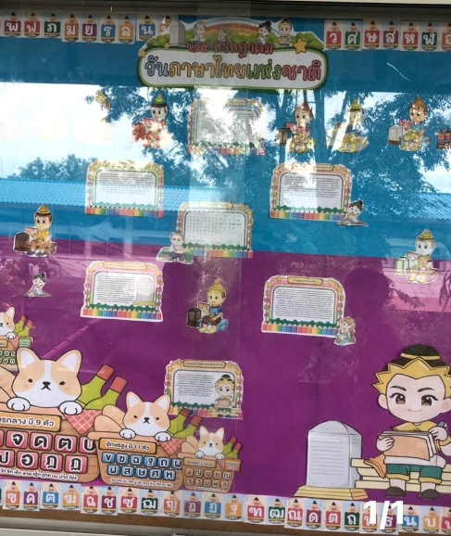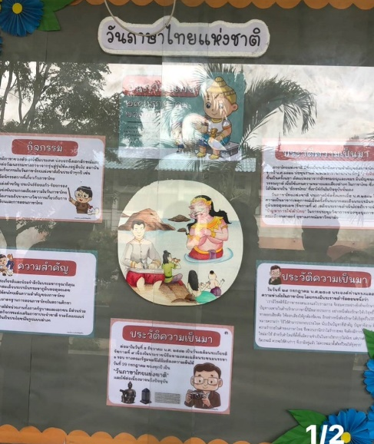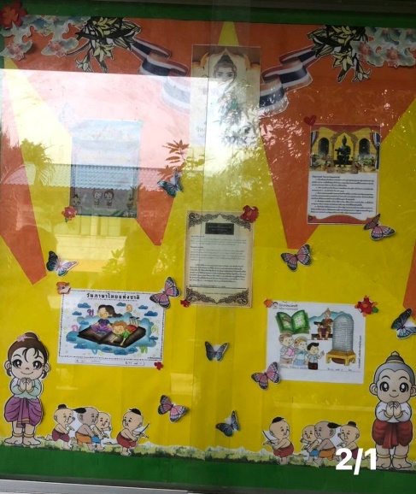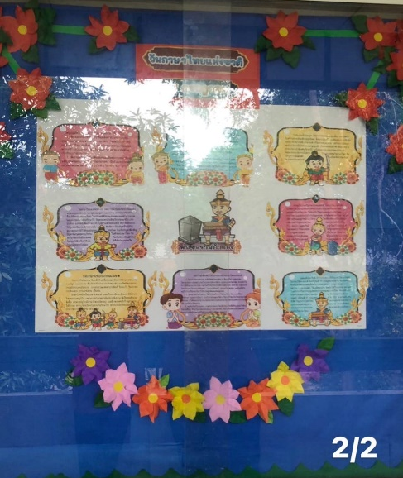
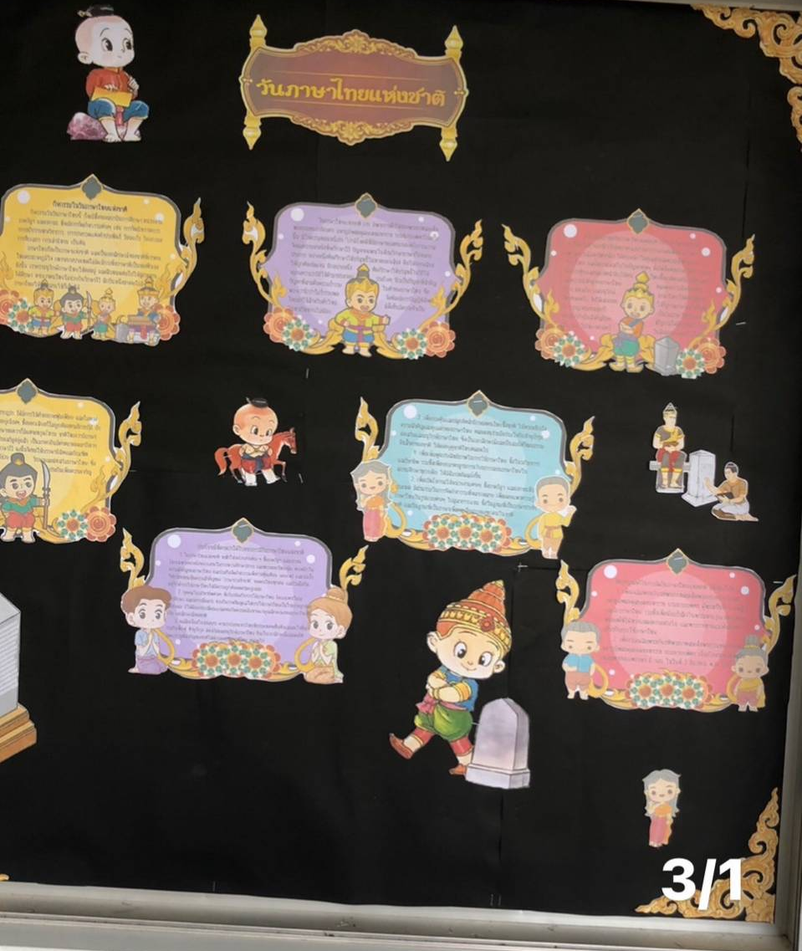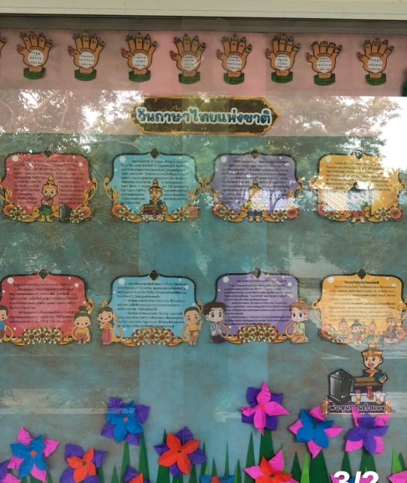

ภาพกิจกรรมที่เกี่ยวข้องกับการดำเนินโครงการฯ

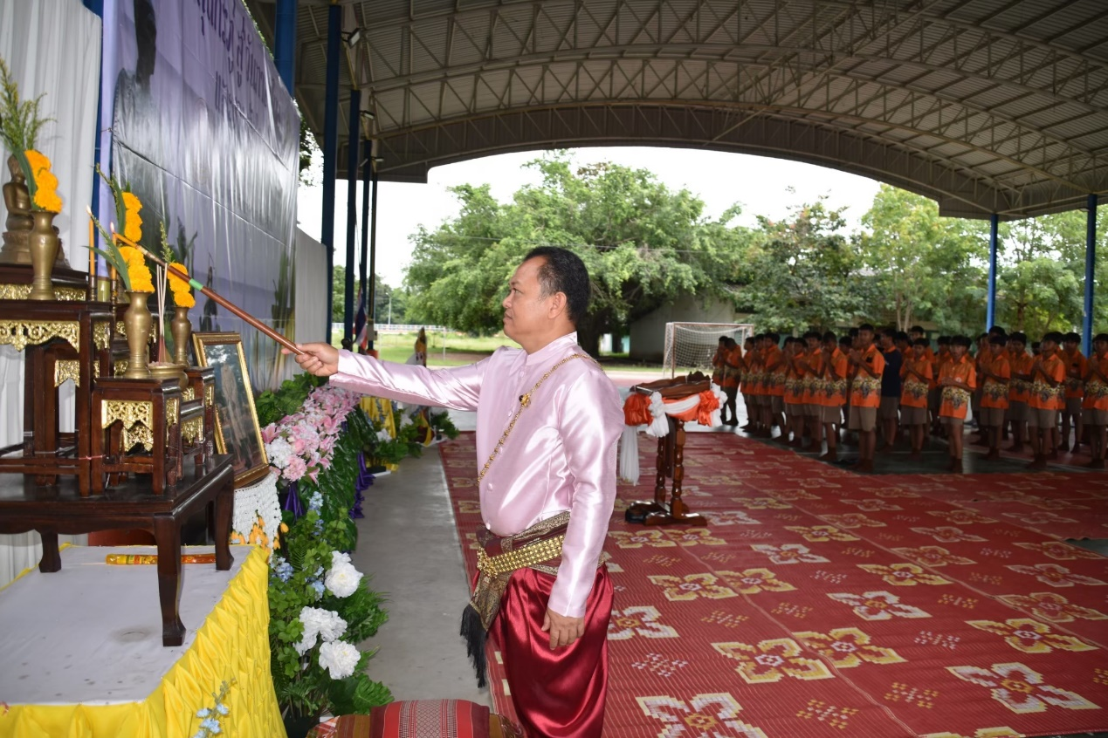

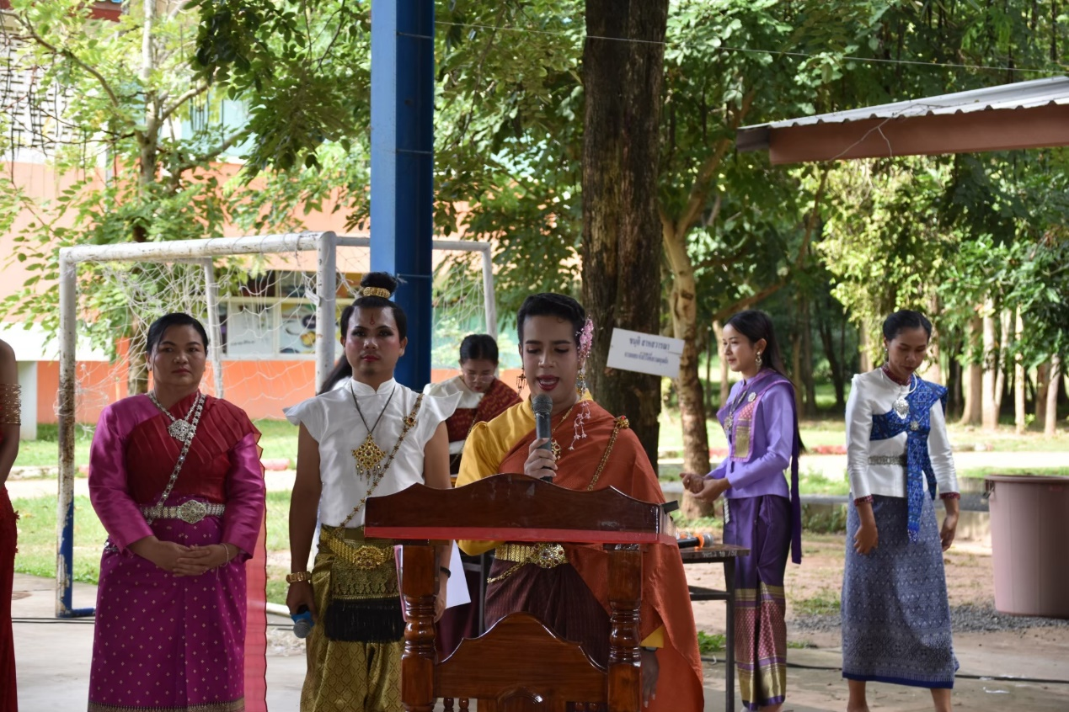

ภาพกิจกรรมที่เกี่ยวข้องกับการดำเนินโครงการฯ

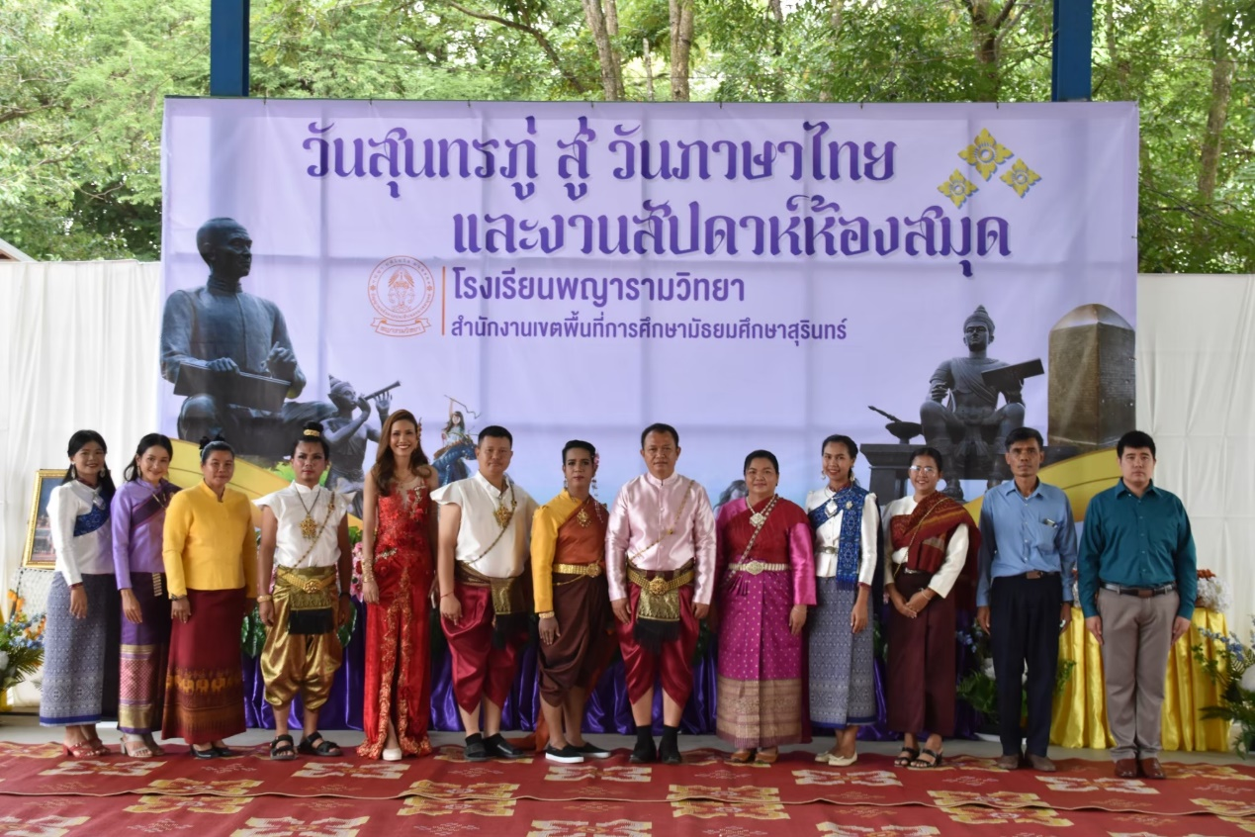

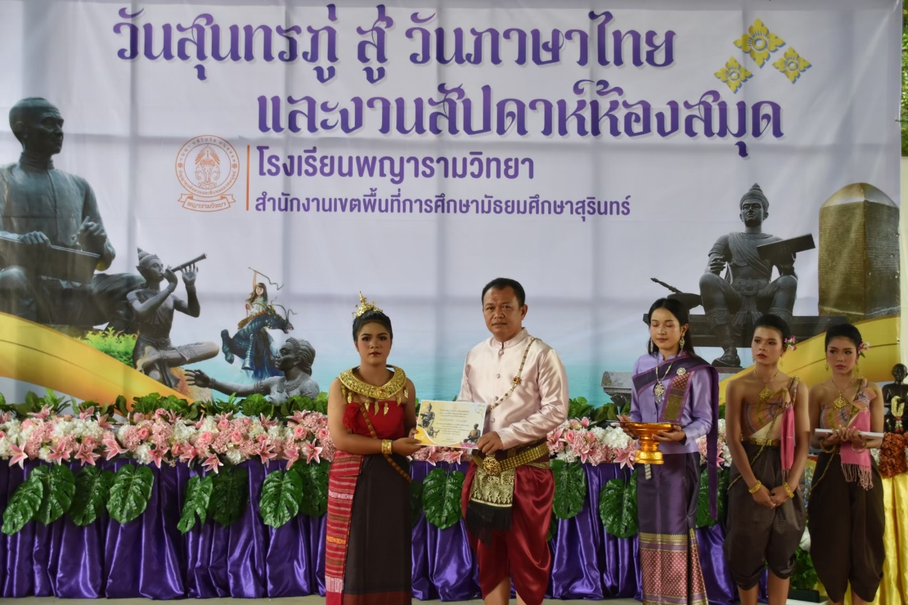

ภาพกิจกรรมที่เกี่ยวข้องกับการดำเนินโครงการฯ

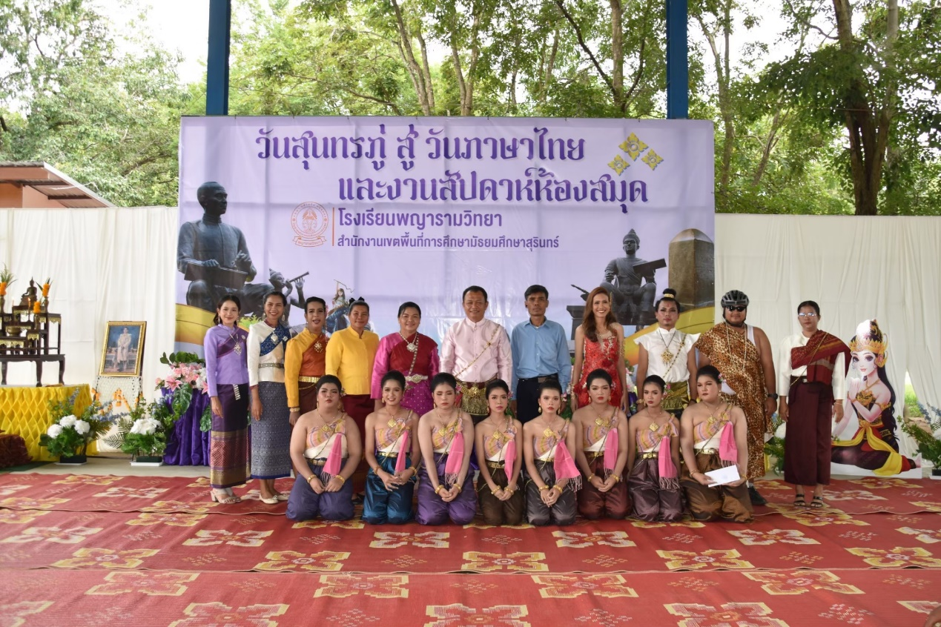

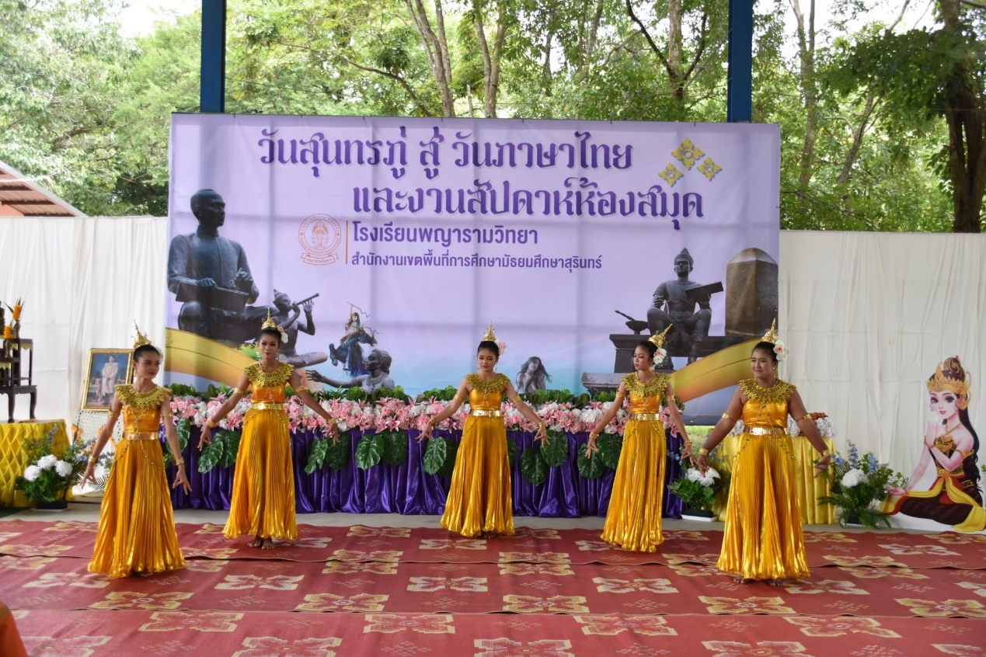

ภาพกิจกรรมที่เกี่ยวข้องกับการดำเนินโครงการฯ

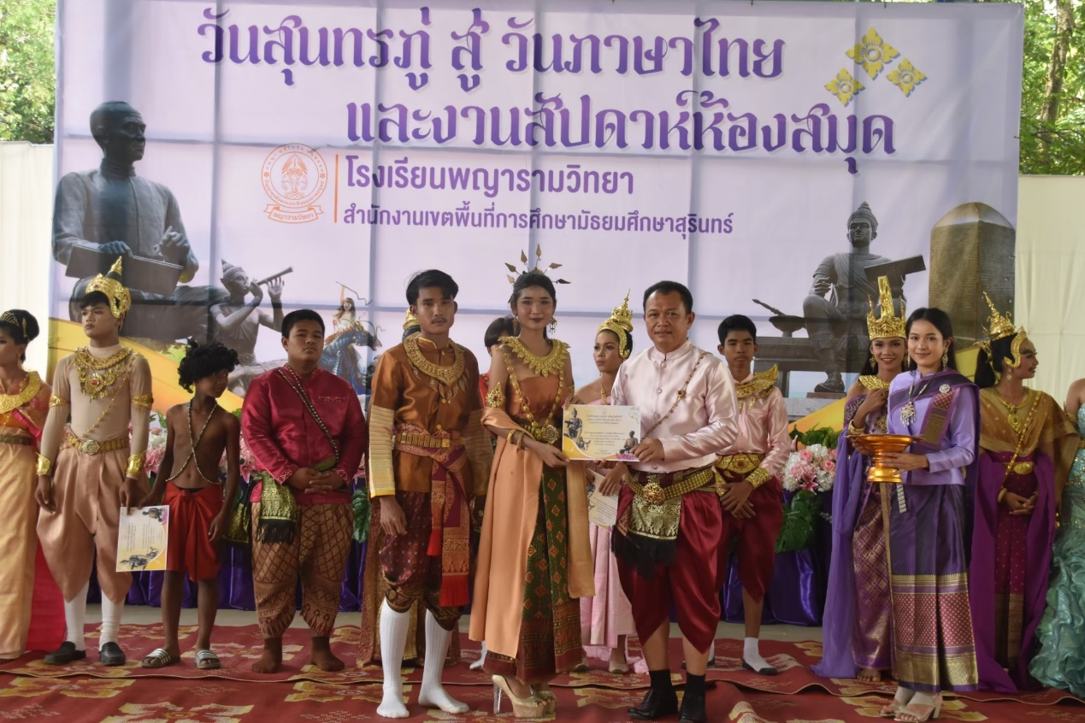

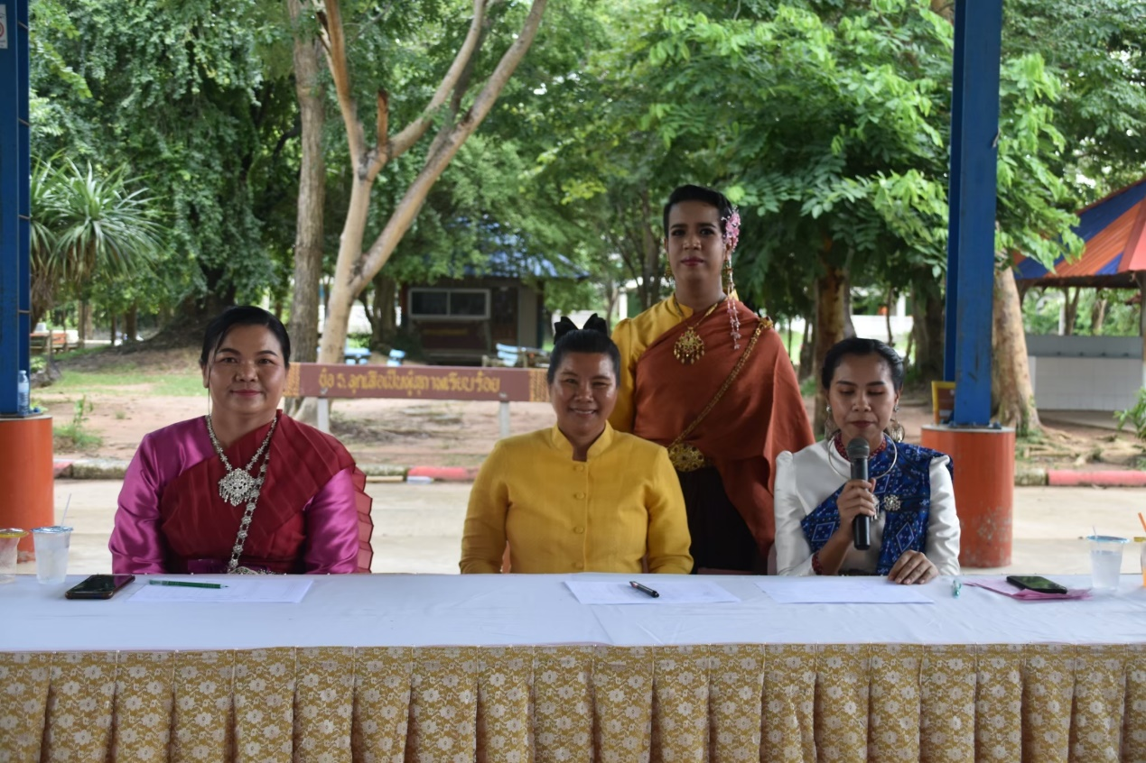

สำเนาเอกสารประกอบการใช้จ่ายงบประมาณตามโครงการฯ

โปรดแนบเอกสารก่อนเข้าเล่ม
กรุณาติดต่อขอถ่ายสำเนาเอกสารได้ที่งานการเงิน เช่น
- บันทึกขอยืมเงิน
- บันทึกขออนุมัติการดำเนินโครงการ/กิจกรรม
- เอกสารจัดซื้อ จัดจ้าง
- ใบสำคัญรับเงิน พร้อมสำเนาบัตรประชาชน
- ใบลงชื่อเข้าร่วมกิจกรรม

แบบประเมินความพึงพอใจในการเข้าร่วมกิจกรรม
- ใช้แบบกระดาษถ่ายเอกสาร หรือ แบบ Google Form ก็ได้



คำสั่งโรงเรียนพญารามวิทยา
ที่ ๑๔๓ / ๒๕๖๖

เรื่อง แต่งตั้งคณะกรรมการดำเนินงานวันสุนทรภู่ สู่วันภาษาไทยและงานสัปดาห์ห้องสมุด

ด้วยโรงเรียนพญารามวิทยา กำหนดจัดกิจกรรมวันสุนทรภู่ สู่วันภาษาไทยและงานสัปดาห์ห้องสมุด เพื่อส่งเสริมทักษะการใช้ภาษาไทย และร่วมกันอนุรักษ์วัฒนธรรมไทย ตลอดจนรำลึกครูกลอนสุนทรภู่ซึ่งเป็นรัตนกวีของไทยและของโลก อีกทั้งยังส่งเสริมการใช้ห้องสมุดให้กับนักเรียน โดยกำหนดจัดกิจกรรมวันสุนทรภู่ สู่วันภาษาไทยและงานสัปดาห์ห้องสมุด ในวันศุกร์ที่ ๑ กันยายน พ.ศ. ๒๕๖๖ เวลา ๐๘.๓๐ น. เป็นต้นไป ณ อาคารอเนกประสงค์โรงเรียนพญารามวิทยา
ดังนั้น เพื่อให้การดำเนินงานเป็นไปด้วยความเรียบร้อยและประสบผลสำเร็จตามวัตถุประสงค์ จึงอาศัยอำนาจตามพระราชบัญญัติระเบียบบริหารราชการกระทรวงศึกษาธิการ พ.ศ.๒๕๔๖ มาตรา ๓๙ และพระราชบัญญัติระเบียบข้าราชการครูและบุคลากรทางการศึกษา พ.ศ.๒๕๔๗ มาตรา ๒๗ แต่งตั้งคณะกรรมการจัดกิจกรรมวันสุนทรภู่ สู่วันภาษาไทยและงานสัปดาห์ห้องสมุดประจำปีการศึกษา ๒๕๖๖ ดังต่อไปนี้
- คณะกรรมการอำนวยการ
 | นายชูชาติ คิดดี | ผู้อำนวยการโรงเรียน | ประธาน
 | นายบัวชิต อุทธารัมย์ | รองผู้อำนวยการโรงเรียน | รองประธาน
 | นายศุภกร กองทุน | ครู ชำนาญการพิเศษ | กรรมการ
 | นางสาววราภรณ์ ศรีพรหม | ครู ชำนาญการพิเศษ | กรรมการ
 | นายธนพล ยืนยง | ครู ชำนาญการ | กรรมการ
 | นายพรส สดับสาร | ครู | กรรมการ
 | นายกิตติกร ยืนยง | ครู | กรรมการและเลขานุการ
มีหน้าที่ วางแผน ประชุม ดำเนินการให้คำปรึกษา ประสานงาน อำนวยความสะดวกในการเตรียมความพร้อมการจัดกิจกรรม ให้เป็นไปด้วยความเรียบร้อยและมีประสิทธิภาพ
- คณะกรรมการฝ่ายการเงิน
๒.๑ | นายพรส สดับสาร | ครู | หัวหน้า
๒.๒ | นางสาวจินตนา สว่างภพ | ครู ชำนาญการ | ผู้ช่วย
๒.๓ | นายกิตติกร ยืนยง | ครู | ผู้ช่วย
มีหน้าที่ จัดสรรงบประมาณ วัสดุ อุปกรณ์ให้ตามโครงการฯ
- คณะกรรมการฝ่ายอาคาร สถานที่ และเครื่องเสียง
๓.๑ | นางสาววราภรณ์ ศรีพรหม | ครู ชำนาญการพิเศษ | หัวหน้า
๓.๒ | นายศุภกร กองทุน | ครู ชำนาญการพิเศษ | ผู้ช่วย
๓.๓ | นางสาวจินตนา สว่างภพ | ครู ชำนาญการ | ผู้ช่วย
๓.๔ | นายชูเกียรติ เพิ่มพร | ครู ชำนาญการ | ผู้ช่วย
๓.๕ | นายพรส สดับสาร | ครู | ผู้ช่วย
๓.๖ | นายกิตติกร ยืนยง | ครู | ผู้ช่วย
๓.๗ | นายศุภฤกษ์ ชมชื่นดี | พนักงานราชการ | ผู้ช่วย
๓.๘ | นางอรทัย ยืนยง | ครูพี่เลี้ยงเด็กพิการ | ผู้ช่วย
๓.๙ | นายธนพล ยิ่งมีมา | ครู อัตราจ้าง | ผู้ช่วย
๓.๑๐ | นางสาวนพรัตน์ ทองลับ | ครู อัตราจ้าง | ผู้ช่วย
๓.๑๑ | นางสาวภาลีนี ก่อแก้ว | นักศึกษาฝึกฯ | ผู้ช่วย
๓.๑๒ | นักเรียนชั้นมัธยมศึกษาปีที่ ๖ |  | ผู้ช่วย
มีหน้าที่ จัดเตรียมสถานที่ เครื่องเสียงและดูแลเครื่องเสียงที่ใช้ในงานพิธีเตรียมความพร้อมให้เป็นไปอย่างเรียบร้อย
- คณะกรรมการพิธีกรและประชาสัมพันธ์
๔.๑ | นายพรส สดับสาร | ครู | หัวหน้า
๔.๒ | นายกิตติกร ยืนยง | ครู | ผู้ช่วย
๔.๓ | นายวัชรินทร์ ยืนยง | นักเรียนชั้นมัธยมศึกษาปีที่ ๖ | ผู้ช่วย
๔.๔ | นางสาวรภัสรดา ไชยมงคล | นักเรียนชั้นมัธยมศึกษาปีที่ ๖ | ผู้ช่วย
มีหน้าที่ กำกับและควบคุมให้กิจกรรมดำเนินไปตามขั้นตอนและกำหนดการที่เตรียมไว้
- คณะกรรมการฝ่ายบันทึกภาพ
๕.๑ | นายชูเกียรติ เพิ่มพร | ครู ชำนาญการ | หัวหน้า
๕.๒ | นายศุภฤกษ์ ชมชื่นดี | พนักงานราชการ | ผู้ช่วย
มีหน้าที่ บันทึกภาพนิ่ง และวีดีโอกิจกรรม พร้อมทั้งตัดต่อวีดีทัศน์ลงสื่อออนไลน์ ตามความเหมาะสม
- คณะกรรมการจัดทำป้ายนิเทศหน้าห้องเรียน
 | นางโสภา เรียบร้อย | ครู ชำนาญการพิเศษ | หัวหน้า
 | นายศุภกร กองทุน | ครู ชำนาญการพิเศษ | ผู้ช่วย
 | นายชุมพร เพ่งเล็งดี | ครู ชำนาญการพิเศษ | ผู้ช่วย
 | นายเรืองเดช ก่อแก้ว | ครู ชำนาญการพิเศษ | ผู้ช่วย
 | นางสาววราภรณ์ ศรีพรหม | ครู ชำนาญการพิเศษ | ผู้ช่วย
 | นายธนพล ยืนยง | ครู ชำนาญการ | ผู้ช่วย
 | นางสาวจินตนา สว่างภพ | ครู ชำนาญการ | ผู้ช่วย
 | นายกีรดิต ไทยสะเทือน | ครู ชำนาญการ | ผู้ช่วย
 | นายชูเกียรติ เพิ่มพร | ครู ชำนาญการ | ผู้ช่วย
 | นายณัฏฐพัชร เมธาพรธิวัฒน์ | ครู ชำนาญการ | ผู้ช่วย
 | นางสาวปดิวรัดา เกิดสุข | ครู | ผู้ช่วย
 | นายพรส สดับสาร | ครู | ผู้ช่วย
 | นายกิตติกร ยืนยง | ครู | ผู้ช่วย
 | นายศุภฤกษ์ ชมชื่นดี | พนักงานราชการ | ผู้ช่วย
 | นางสาวอรทัย ยืนยง | ครู พี่เลี้ยงเด็กพิการ | ผู้ช่วย
 | นายธนพล ยิ่งมีมา | ครู อัตราจ้าง | ผู้ช่วย
 | นางสาวนพรัตน์ ทองลับ | ครู อัตราจ้าง | ผู้ช่วย
 | นางสาวภาลีนี ก่อแก้ว | นักศึกษาฝึกฯ | ผู้ช่วย
มีหน้าที่ ประสานงาน อำนวยความสะดวก กำกับดูและการจัดป้ายนิเทศของนักเรียนในที่ปรึกษาให้เรียบร้อย
หมายเหตุ นักเรียนระดับชั้นมัธยมศึกษาตอนต้น จัดหัวข้อ “วันภาษาไทย”
นักเรียนระดับชั้นมัธยมศึกษาตอนปลาย จัดหัวข้อ “วันสุนทรภู่”
- คณะกรรมการกำกับนักเรียนลงทะเบียนและเข้าร่วมกิจกรรม
 | นางสาววราภรณ์ ศรีพรหม | ครู ชำนาญการพิเศษ | หัวหน้า
 | นายศุภกร กองทุน | ครู ชำนาญการพิเศษ | ผู้ช่วย
 | นายชุมพร เพ่งเล็งดี | ครู ชำนาญการพิเศษ | ผู้ช่วย
 | นายเรืองเดช ก่อแก้ว | ครู ชำนาญการพิเศษ | ผู้ช่วย
 | นางโสภา เรียบร้อย | ครู ชำนาญการพิเศษ | ผู้ช่วย
 | นายธนพล ยืนยง | ครู ชำนาญการ | ผู้ช่วย
 | นางสาวจินตนา สว่างภพ | ครู ชำนาญการ | ผู้ช่วย
 | นายกีรดิต ไทยสะเทือน | ครู ชำนาญการ | ผู้ช่วย
 | นายชูเกียรติ เพิ่มพร | ครู ชำนาญการ | ผู้ช่วย
 | นายณัฏฐพัชร เมธาพรธิวัฒน์ | ครู ชำนาญการ | ผู้ช่วย
 | นางสาวปดิวรัดา เกิดสุข | ครู | ผู้ช่วย
 | นายพรส สดับสาร | ครู | ผู้ช่วย
 | นายกิตติกร ยืนยง | ครู | ผู้ช่วย
 | นายศุภฤกษ์ ชมชื่นดี | พนักงานราชการ | ผู้ช่วย
 | นางสาวอรทัย ยืนยง | ครู พี่เลี้ยงเด็กพิการ | ผู้ช่วย
 | นายธนพล ยิ่งมีมา | ครู อัตราจ้าง | ผู้ช่วย
 | นางสาวนพรัตน์ ทองลับ | ครู อัตราจ้าง | ผู้ช่วย
 | นางสาวภาลีนี ก่อแก้ว | นักศึกษาฝึกฯ | ผู้ช่วย
มีหน้าที่ กำกับ ดูแลนักเรียนในที่ปรึกษาให้เข้าร่วมกิจกรรมตลอดทั้งกิจกรรม พร้อมทั้งให้นักเรียนลงชื่อเข้าร่วมกิจกรรม
- คณะกรรมการตัดสินการแข่งขันต่างๆ
๘.๑ กิจกรรมคัดลายมือสื่อภาษาไทย ระดับชั้นมัธยมศึกษาตอนต้นและตอนปลาย สถานที่จัดแข่งขัน ห้องภาษาไทย
๘.๑.๑ | นายกิตติกร ยืนยง | ครู | หัวหน้า
๘.๑.๒ | นายพรส สดับสาร | ครู | ผู้ช่วย
มีหน้าที่ กำหนดเกณฑ์การให้คะแนน จัดการแข่งขันและตัดสินการแข่งขัน
๘.๒ กิจกรรมวาดภาพตัวละครในวรรณคดีไทย ระดับชั้นมัธยมศึกษาตอนต้นและตอนปลาย สถานที่จัดแข่งขัน ห้องศิลปะ
๘.๒.๑ | นายกิตติกร ยืนยง | ครู | หัวหน้า
๘.๒.๒ | นายพรส สดับสาร | ครู | ผู้ช่วย
มีหน้าที่ กำหนดเกณฑ์การให้คะแนน จัดการแข่งขันและตัดสินการแข่งขัน
๘.๓ กิจกรรมการแต่งตัวละครในวรรณคดีไทย ระดับชั้นมัธยมศึกษาตอนต้นและตอนปลาย สถานที่จัดแข่งขัน บริเวณอาคารอเนกประสงค์โรงเรียนพญารามวิทยา
๘.๓.๑ | นางโสภา เรียบร้อย | ครู ชำนาญการพิเศษ | หัวหน้า
๘.๓.๒ | นางสาววราภรณ์ ศรีพรหม | ครู ชำนาญการพิเศษ | ผู้ช่วย
๘.๓.๓ | นางสาวจินตนา สว่างภพ | ครู ชำนาญการ | ผู้ช่วย
มีหน้าที่ กำหนดเกณฑ์การให้คะแนน จัดการแข่งขันและตัดสินการแข่งขัน
๘.๔ กิจกรรมประกวดจัดป้ายนิเทศหน้าห้องเรียน ระดับชั้นมัธยมศึกษาตอนต้นและตอนปลาย สถานที่จัดแข่งขัน ห้องภาษาไทย
ระดับชั้นมัธยมศึกษาตอนต้น
๘.๔.๑ | นายชูเกียรติ เพิ่มพร | ครู ชำนาญการ | หัวหน้า
๘.๔.๒ | นายกิตติกร ยืนยง | ครู | ผู้ช่วย
๘.๔.๓ | นางสาวนพรัตน์ ทองลับ | ครู อัตราจ้าง | ผู้ช่วย
ระดับชั้นมัธยมศึกษาปลาย
๘.๔.๔ | นางสาวจินตนา สว่างภพ | ครู ชำนาญการ | หัวหน้า
๘.๔.๕ | นายพรส สดับสาร | ครู | ผู้ช่วย
๘.๔.๖ | นางสาวอรทัย ยืนยง | ครู พี่เลี้ยงเด็กพิการ | ผู้ช่วย
มีหน้าที่ กำหนดเกณฑ์การให้คะแนน จัดการแข่งขันและตัดสินการแข่งขัน
๘.๕ กิจกรรมประกวดแข่งขันเปิดสารานุกรมไทย ระดับชั้นมัธยมศึกษาตอนต้นและตอนปลาย สถานที่จัดแข่งขัน ห้องสมุด
๘.๕.๑ | นางสาวอรทัย ยืนยง | ครู พี่เลี้ยงเด็กพิการ | หัวหน้า
๘.๕.๒ | นางสาวนพรัตน์ ทองลับ | ครู อัตราจ้าง | ผู้ช่วย
๘.๕.๓ | นางสาวภาลีนี ก่อแก้ว | นักศึกษาฝึกฯ | ผู้ช่วย
มีหน้าที่ กำหนดเกณฑ์การให้คะแนน จัดการแข่งขันและตัดสินการแข่งขัน
๘.๖ กิจกรรมประกวดแข่งขันตอบปัญหาเกี่ยวกับห้องสมุด ระดับชั้นมัธยมศึกษาตอนต้นและตอนปลาย สถานที่จัดแข่งขัน ห้องสมุด
๘.๖.๑ | นางสาวอรทัย ยืนยง | ครู พี่เลี้ยงเด็กพิการ | หัวหน้า
๘.๖.๒ | นางสาวนพรัตน์ ทองลับ | ครู อัตราจ้าง | ผู้ช่วย
๘.๖.๓ | นางสาวภาลีนี ก่อแก้ว | นักศึกษาฝึกฯ | ผู้ช่วย
มีหน้าที่ กำหนดเกณฑ์การให้คะแนน จัดการแข่งขันและตัดสินการแข่งขัน
- คณะกรรมการฝ่ายปฏิคม
๙.๑ | นางสาวอรทัย ยืนยง | ครู พี่เลี้ยงเด็กพิการ | หัวหน้า
๙.๒ | นางสาวนพรัตน์ ทองลับ | ครู อัตราจ้าง | ผู้ช่วย
๙.๓ | นางสาวภาลีนี ก่อแก้ว | นักศึกษาฝึกฯ | ผู้ช่วย
มีหน้าที่ จัดเตรียมอาหารว่างและเครื่องดื่ม ต้อนรับแขกผู้มีเกียรติ
- คณะกรรมการฝ่ายเอกสาร ประเมินโครงการ ออกแบบสอบถาม จัดทำเกียรติบัตร
๑๐.๑ | นายพรส สดับสาร | ครูผู้ช่วย | หัวหน้า
๑๐.๒ | นายกิตติกร ยืนยง | ครูผู้ช่วย | ผู้ช่วย
มีหน้าที่ จัดเตรียมคำกล่าวรายงาน ออกแบบสอบถาม จดทำเกียรติบัตร สรุปผลการดำเนินงาน รายงานผลการดำเนินการกิจกรรมเสนอผู้บริหาร
ให้ผู้ที่ได้รับการแต่งตั้งดังกล่าว ปฏิบัติหน้าที่ตามที่ได้รับมอบหมาย ให้เป็นไปด้วยความเรียบร้อยบรรลุตามวัตถุประสงค์ เป้าหมาย และเกิดประโยชน์สูงสุดต่อทางราชการ
ทั้งนี้ ตั้งแต่ วันที่ ๑๘ เดือน สิงหาคม พ.ศ. ๒๕๖๖ เป็นต้นไป
สั่ง ณ วันที่ ๑๘ เดือน สิงหาคม พ.ศ.๒๕๖๖
ลงชื่อ

(นายชูชาติ คิดดี)
ผู้อำนวยการโรงเรียนพญารามวิทยา

กำหนดการจัดงานวันสุนทรภู่...สู่วันภาษาไทยและงานสัปดาห์ห้องสมุด
๑ กันยายน ๒๕๖๖

เวลา ๐๘.๓๐ - ๐๙. ๐๐ น. พิธีเปิดโดยนายชูชาติ คิดดี
กล่าวรายงานโดยนายบัวชิต อุทธารัมย์
เวลา ๐๙.๐๑ - ๐๙. ๑๕ น. การแสดงพิธีเปิดโดยนักเรียนชั้นมัธยมศึกษาปีที่ ๔/๑
เวลา ๐๙.๑๖ - ๐๙. ๓๐ น. มอบรางวัลการประกวดแข่งขันเดี่ยว
เวลา ๐๙.๐๐ - ๑๐. ๓๐ น. การประกวดการแต่งตัวละครในวรรณคดีไทย
เวลา ๐๙.๐๐ - ๑๑. ๕๐ น. การแสดงนักเรียนเป็นระดับชั้น
เวลา ๑๒.๐๐ น. ปิดกิจกรรม

หมายเหตุ เวลาอาจเปลี่ยนแปลงตามความเหมาะสม
การแสดงและการประกวด ใช้การสลับตามความเหมาะสม

การแต่งกาย
ครู แต่งกายเลียนแบบตัวละครในวรรณคดีไทย
นักเรียน แต่งชุดนักเรียน (สำหรับผู้ไม่ได้แสดง)

เลขที่กิจกรรม ๒๐
ชื่อโครงการ โครงการพัฒนาผู้เรียนให้มีความรู้และทักษะที่จำเป็นตามหลักสูตร
ชื่อกิจกรรม กิจกรรมวันภาษาไทย
สนองกลยุทธ์ สพฐ. ข้อที่ ๑ , ๒ , ๓
สนองมาตรฐานคุณภาพ สนองมาตรฐานคุณภาพการศึกษาขั้นพื้นฐาน มาตรฐานที่ ๓.๑ - ๓.๔ , ๔.๑ - ๔.๔ , ๖.๑ - ๖.๔
ผู้รับผิดชอบโครงการ งานบริหารวิชาการ เจ้าหน้าที่/ผู้รับผิดชอบ นายกิตติกร ยืนยง
ลักษณะโครงการ โครงการต่อเนื่อง
ระยะเวลาดำเนินการ ๑ ตุลาคม ๒๔๖๕ - ๓๐ กันยายน ๒๔๖๖

๑. หลักการและเหตุผล
คณะกรรมการรณรงค์เพื่อภาษาไทยของจุฬาลงกรณ์มหาวิทยาลัย ได้ขออนุมัติจากคณะรัฐมนตรีของนายกยิ่งลักษณ์ ชินวัฒน์ ให้วันที่ 29 กรกฎาคม ของทุกปี เป็นวันภาษาไทยแห่งชาติ เพื่อกระตุ้นจิตสำนึกให้คนไทยตระหนักถึงคุณค่าและความสำคัญของ “ภาษาไทย” ซึ่งถือเป็นเอกลักษณ์ที่สำคัญอย่างหนึ่งของชาติ นอกเหนือจากวัฒนธรรมอื่นๆ ซึ่งทุกวันนี้นับวันจะเสื่อมลงไปเรื่อยๆ เพราะอิทธิพลตะวันตก และตลอดจนความเจริญต่างๆทางเทคโนโลยี กลุ่มสาระการเรียนรู้ภาษาไทย โรงเรียนดอนศิลาผางามวิทยาคม อำเภอเวียงชัย จังหวัดเชียงราย ได้ตระหนักถึงความสำคัญจึงได้จัดกิจกรรมวันภาษาไทยแห่งชาติขึ้น

๒. วัตถุประสงค์

๒.๑ เพื่อเฉลิมพระเกียรติพระบาทสมเด็จพระเจ้าอยู่หัวภูมิพลอดุลยเดชมหาราช ผู้ทรงเป็นนักปราชญ์และนักภาษาไทย รวมทั้งเพื่อน้อมรำลึกในพระมหากรุณาธิคุณในพระองค์ที่ได้ทรงแสดงความห่วงใยและพระราชทานแนวคิดต่าง ๆ เกี่ยวกับภาษาไทย

๒.๒ เพื่อกระตุ้นและปลุกจิตสำนึกนักเรียนและบุคลากรในโรงเรียนให้ตระหนักถึงความสำคัญและเห็นคุณค่าของภาษาไทย ตลอดจนร่วมมือร่วมใจกันทำนุบำรุง ส่งเสริม อนุรักษ์ภาษาไทย ซึ่งเป็นเอกลักษณ์และเป็นสมบัติวัฒนธรรมอันล้ำค่าของชาติให้คงอยู่คู่ชาติตลอดไป

๒.๓ เพื่อเพิ่มพูนประสิทธิภาพในการใช้ภาษาไทยของนักเรียนรวมทั้งเพื่อยกมาตรฐานการเรียนการสอนภาษาไทยในสถานศึกษาให้สัมฤทธิ์ผลดียิ่งขึ้น

๒.๔ เพื่อเปิดโอกาสให้นักเรียนได้แสดงออกด้านความคิดสร้างสรรค์ และมีส่วนร่วมในการจัดกิจกรรม

๒.๕ เพื่อส่งเสริมให้นักเรียนร่วมอนุรักษ์วัฒนธรรมไทย

๒.๖ เพื่อส่งเสริมและพัฒนาความสามารถทางภาษาไทยแก่นักเรียนตามศักยภาพ

๓. เป้าหมาย
๓.๑ เชิงปริมาณ
๑. ร้อยละ 80 นักเรียนมีส่วนร่วมในกิจกรรมวันภาษาไทยแห่งชาติ
๒. ร้อยละ 80 นักเรียนมีความรู้จากการเข้าชมนิทรรศการวันภาษาไทยแห่งชาติ
๓. ร้อยละ 80 นักเรียนส่งผลงานเข้าร่วมการประกวดทักษะทางภาษาไทย
๓.๒ เชิงคุณภาพ

๑. นักเรียนและบุคลากรตระหนักถึงความสำคัญของภาษาไทยและเข้าร่วมกิจกรรม

๒. นักเรียนได้รับความรู้และมีเจตคติที่ดีต่อการเรียนภาษาไทย

๓. นักเรียนมีจิตสำนึกที่ดีในการร่วมอนุรักษ์เอกลักษณ์ทางภาษาไทย และศิลปวัฒนธรรม

ไทย

๔. นักเรียนสามารถคิดวิเคราะห์ตามศักยภาพของตนเองได้

๕. นักเรียนรักการเรียนรู้และมีทักษะในการแสวงหาความรู้ด้วยตนเองอย่างต่อเนื่อง

๔. วิธีการดำเนินงาน
ที่ | กิจกรรม/รายละเอียดงบประมาณ | ระยะเวลา  (วัน/เดือน/ปี) | ผู้รับผิดชอบ
ขั้นเตรียมการ (P)
๑ | ประชุมชี้แจงครูและบุคลากร | ต.ค ๒๔๖๕ | นายกิตติกร ยืนยง
๒ | เสนอโครงการเพื่อขออนุมัติ | ต.ค ๒๔๖๕ | นายกิตติกร ยืนยง
๓ | แต่งตั้งคณะทำงาน | ต.ค ๒๔๖๕ | นายกิตติกร ยืนยง
ขั้นดำเนินการปฏิบัติตามแผน (P)
๔ | ติดต่อประสานงาน | ก.ค. ๒๔๖๖ | นายกิตติกร ยืนยง
๕ | จัดทำเอกสาร | ก.ค. ๒๔๖๖ | นายกิตติกร ยืนยง
๖ | ดำเนินการจัดกิจกรรม | ก.ค. ๒๔๖๖ | นายกิตติกร ยืนยง
ขั้นตรวจสอบประเมินผล (C)
๗ | ประเมินผลการดำเนินงานตามโครงการ | ก.ค. ๒๔๖๖ | นายกิตติกร ยืนยง
๘ | สรุปและรายงานผล | ก.ค. ๒๔๖๖ | นายกิตติกร ยืนยง
ขั้นประเมินปรับปรุงงาน(A)
๙ | รวบรวมและวิเคราะห์ข้อมูล | ก.ค. ๒๔๖๖ | นายกิตติกร ยืนยง
๑๐ | พัฒนาปรับปรุงการปฏิบัติงานตามข้อเสนอแนะ | ก.ค. ๒๔๖๖ | นายกิตติกร ยืนยง

๕. กิจกรรมและรายละเอียดประมาณการรายจ่าย
ที่ | รายละเอียด | ค่าใช้จ่ายของเงินงบประมาณ |  |  |  | ระยะเวลาดำเนินการ
ที่ | รายละเอียด | ด้านดำเนินงาน |  | ด้านลงทุน |  | ระยะเวลาดำเนินการ
ที่ | รายละเอียด | ค่าตอบแทน ใช้สอย | ค่าวัสดุ | ค่าปรับปรุง | ค่าครุภัณฑ์ | ระยะเวลาดำเนินการ
๑ | ขออนุมัติ | - | - | - | - | ต.ค ๒๔๖๕
๒ | ดำเนินการ  - กิจกรรมวันภาษาไทย  - เงินรางวัล | ๖,๐๐๐ | - | - | - | ก.ค. ๒๔๖๖
๓ | สรุปรายงานผล | - | - | - | - | ๓๐ ก.ค ๒๔๖๖

๖. เกณฑ์การประเมินผลการดำเนินงาน
ตัวชี้วัดความสำเร็จ | การวัดผลประเมินผล | เครื่องมือที่ใช้
๑. ร้อยละนักเรียนมีส่วนร่วมใน  กิจกรรมวันภาษาไทยแห่งชาติ  ๒. ร้อยละนักเรียนมีความรู้จาก  การเข้าชมนิทรรศการวัน  ภาษาไทยแห่งชาติ  ๓. ร้อยละนักเรียนส่งผลงานเข้า  ร่วมการประกวดทักษะทาง  ภาษาไทย | สังเกตการเข้าร่วมกิจกรรม | แบบสังเกตเข้าร่วมกิจกรรม

๗. ผลที่คาดว่าจะได้รับ

๗.๑ นักเรียนตระหนักในพระมหากรุณาธิคุณในพระบาทสมเด็จพระเจ้าอยู่หัวภูมิพลอดุลย

เดชมหาราชที่ได้ทรงแสดงความห่วงใยและพระราชทานแนวคิดต่าง ๆ เกี่ยวกับภาษาไทย

๗.๒ นักเรียนสามารถแสดงออกด้านความคิดสร้างสรรค์ และมีส่วนร่วมในการจัดกิจกรรม

๗.๓ นักเรียนมีส่วนร่วมส่งเสริมในการอนุรักษ์วัฒนธรรมไทย

๗.๔ นักเรียนมีความสามารถทางภาษาไทยตามวัตถุประสงค์ที่วางไว้

๘. ความสอดคล้องของโครงการกับหลักปรัชญาของเศรษฐกิจพอเพียง
๑. หลักความพอประมาณ
งบประมาณที่ได้รับเพียงพอในการดำเนินงาน ระยะเวลาในการดำเนินงานเหมาะสม
๒. หลักการมีเหตุผล
นักเรียนรู้ถึงวัตถุประสงค์และนโยบายของโรงเรียนในการอนุรักษ์ภาษาไทย
๓. หลักการมีภูมิคุ้มกัน
นักเรียนมีทักษะความรู้ ในใช้ภาษาไทย
๔. เงื่อนไขความรู้
นักเรียนมีทักษะคุณภาพชีวิตที่ดี และอยู่ในสังคมได้อย่างมีความสุข
๕. เงื่อนไขคุณธรรม
นักเรียน มีคุณธรรม จริยธรรม มีความเสียสละและมีจิตสาธารณะ

ผู้รับผิดชอบโครงการ  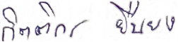  (นายกิตติกร ยืนยง)  ครู คศ. ๑ | ผู้เห็นชอบโครงการ    (นายธนพล ยืนยง)  หัวหน้ากลุ่มบริหารวิชาการ
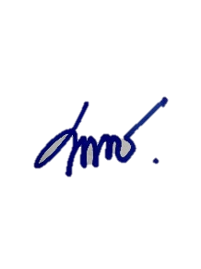  ผู้เห็นชอบโครงการ  (นายพรส สดับสาร)  หัวหน้างานนโยบายและแผน |   ผู้เห็นชอบโครงการ  (นายบัวชิต อุทธารัมย์)  รองผู้อำนวยการโรงเรียนพญารามวิทยา
ผู้อนุมัติโครงการ
คำอนุมัติ อนุมัติ ไม่อนุมัติ



( นายชูชาติ คิดดี )
ผู้อำนวยการโรงเรียนพญารามวิทยา

